Министерство образования и науки Краснодарского края

Государственное автономное профессиональное образовательное учреждение Краснодарского края

«Ленинградский социально-педагогический колледж»

Утвержден

приказом по ГАПОУ КК ЛСПК

от «19» июня 2017 года № 78-ОС

ИННОВАЦИОННЫЙ ПРОЕКТ

**Совершенствование системы профессиональной подготовки наставников команд Junior Skills в условиях специализированного Центра компетенций «Мобильная робототехника» и «Интернет вещей» с использованием национальных практик**

(на примере сотрудничества в сфере образования с ООО «Лаборатория Интеллектуальных Технологий ЛИНТЕХ-резидента научно-технологического инновационного комплекса по разработке новых технологий «Сколково»)

Рассмотрен и согласован

на заседании Наблюдательного совета

ГАПОУ КК ЛСПК,

протокол от 16.06.2017 г. № 52

Принят на общем собрании

трудового коллектива

ГАПОУ КК ЛСПК,

протокол от 16.06.2016 г. № 33

Ленинградская

2017

**ЗАЯВКА**

**на участие в образовательном конкурсе**

**Краснодарского края «Инновационный поиск»**

|  |  |  |
| --- | --- | --- |
| 1 | Муниципальное образование | Ленинградский район Краснодарского края |
| 2 | Полное наименование образовательной организации | Государственное автономное профессиональное образовательное учреждение Краснодарского края «Ленинградский социально-педагогический колледж» |
| 3 | Юридический адрес образовательной организации | 353740, Краснодарский край, станица Ленинградская, улица Красная, 152 |
| 4 | ФИО руководителя образовательной организации | Бауэр Владимир Эмилевич - директор, заслуженный учитель России, к.п.н., доцент |
| 5 | Контактные телефоны, e-mail, адрес сайта образовательной организации | [lpk31@mail.ru](mailto:lpk31@mail.ru), (86145) 7-01-40, 7-35-10,  Факс: (86145) 7-31-41; [www.lpk31.ru](http://www.lpk31.ru) |
| 6 | Автор(ы) представляемого инновационного продукта (ФИО, должность, телефон, e-mail) | Сырова Светлана Александровна – зав. научно-методическим отделом  Харченко Марина Викторовна –  Милушкин Артур Вадимович-  Обуховский Алексей Евгеньевич-  8(961)51-44-828  8(86145) 7-35-10  [lpk31@mail.ru](mailto:lpk31@mail.ru) |
|  | Подсистема | ПОО |
| 7 | Заявляемая номинация | Центры компетенций как сетевые формы профессионального роста преподавателей. |
| 8 | Форма инновационного продукта | Инновационный проект |
| 9 | Наименование инновационного продукта (тема) |  |

Представляя заявку на конкурс, гарантируем, что авторы инновационного продукта:

- согласны с условиями участия в данном Форуме;

- не претендуют на конфиденциальность представленных в заявке материалов и допускают редакторскую правку перед публикацией материалов;

- принимают на себя обязательства, что представленная в заявке информация не нарушает прав интеллектуальной собственности третьих лиц.

_____________________ ________________ С.А. Сырова,

подпись автора/ов инновационного опыта расшифровка подписи

_____________________ ________________Харченко М.В.,

Милушкин А.В., Обуховский А.Е.

подпись автора/ов инновационного опыта расшифровка подписи

_________________________Г.В. Бауэр

подпись руководителя ОУ расшифровка подписи

М.П. «_____»_____________________2017 г.

**ПАСПОРТ ИННОВАЦИОННОГО ПРОЕКТА**

|  |  |  |
| --- | --- | --- |
| 1 | Наименование инновационного продукта (тема) | Совершенствование системы профессиональной подготовки наставников команд Junior Skills в условиях специализированного Центра компетенций «Мобильная робототехника» и «Интернет вещей» с использованием национальных практик |
| 2 | Автор(ы) представляемого опыта (коллектив авторов) | Бауэр Герман Владимирович, Сырова Светлана Александровна, Харченко Марина Викторовна, Милушкин Артур Вадимович, Обуховский Алексей Евгеньевич |
| 3 | Научный руководитель (если есть). Научная степень, звание | Бауэр Владимир Эмилевич - заслуженный учитель России, к.п.н., доцент |
| 4 | Цели внедрения инновационного продукта | теоретически обосновать, разработать и апробиро­вать модель системы профессиональной подготовки наставников команд Junior Skills в условиях специализированного Центра компетенций «Мобильная робототехника» и «Интернет вещей» с использованием национальных практик (на примере сотрудничества в сфере образования с ООО «Лаборатория Интеллектуальных Технологий ЛИНТЕХ-резидента научно-технологического инновационного комплекса по разработке новых технологий «Сколково»). |
| 5 | Задачи внедрения инновационного продукта. | * Теоретико-методологическое обоснование реализации инновационной модели системы профессиональной подготовки наставников команд Junior Skills в условиях специализированного Центра компетенций. * Реализация модели системы профессиональной подготовки наставников команд Junior Skills в условиях специализированного Центра компетенций в соответствии с действующим законодательством в области компетенций «Мобильная робототехника» и «Интернет вещей». * Создание на базе колледжа в условиях специализированного Центра компетенций Технопарка, целью которого является оказание компаниям-участницам проекта необходимой научно-методической поддержки для успешного развития их технологических активов и корпоративных структур, путем предоставления необходимых для развития сервисов. * Расширение партнерских отношений с образовательными учреждениями различного уровня в организационном, методическом, научном и информационном аспектах на предмет профессиональной подготовки наставников команд Junior Skills по компетенциям «Мобильная робототехника» и «Интернет вещей». * Выявление и поддержка талантливой молодежи в сфере высоких технологий и инновационной деятельности в рамках сотрудничества в сфере образования с ООО «Лаборатория Интеллектуальных Технологий ЛИНТЕХ-резидента научно-технологического инновационного комплекса по разработке новых технологий «Сколково». * Содействие созданию корпоративных образовательных структур, инновационных площадок, корпоративно-инновационных центров. * Продвижение JuniorSkills как международной инициативы России. |
| 6 | Основная идея (идеи) предлагаемого инновационного продукта | Модель деятельности комплексного СЦК, расположенного на базе колледжа, будет сосредоточена на профессиональной подготовке наставников и тренеров по направлениям: «Образовательная Робототехника» и «Интернет вещей». |
| 7 | Нормативно-правовое обеспечение инновационного продукта | 1. Стратегия развития воспитания в Российской Федерации на период до 2025 г. (Распоряжение Правительства РФ от 29.05.2015 № 996-р). 2. Указ Президента Российской Федерации «О национальной стратегии действий в интересах детей на 2012-2017 годы» от 1 июня 2012 года № 761. 3. Государственная программа Российской Федерации «Развитие образования», утвержденная распоряжением Правительства Российской Федерации от 22 ноября 2012 г. № 2148-р. 4. Закон Российской Федерации "Об образовании», принят Государственной Думой 21 декабря 2012 года, одобрен Советом Федерации 26 декабря 2012 года, документ в редакции Федеральных законов от 7.05.13 № 99-ФЗ, от 07.06.13 № 120-ФЗ, от 23.07.13 № 203-ФЗ. 5. Основы государственной молодежной политики РФ на период до 2025 (распоряжение Правительства РФ от 29.11.2014 № 2403-р). 6. Приказ Министерства образования и науки Краснодарского края от 29 сентября 2015 года № 5014. 7. Приказ Министерства образования и науки Краснодарского края от 02 декабря 2015 года № 6369 о внесении изменений в приказ от 29 сентября 2015 года № 5014. 8. Федеральный закон от 24.07.1998 № 124-ФЗ «Об основных гарантиях прав ребенка в Российской Федерации». 9. Федеральный закон от 29.12.2012 № 273-ФЗ «Об образовании в Российской Федерации». 10. Санитарно-эпидемиологические правила и нормативы СанПиН 2.4.2.2821-10 «Санитарно-эпидемиологические требования к условиям и организации обучения в общеобразовательных учреждениях», утв. постановлением Главного государственного санитарного врача РФ от 29.12.2010 № 189; 11. Санитарно-эпидемиологических правил и нормативов СанПиН 2.4.4.3172-14 «Санитарно-эпидемиологические требования к устройству, содержанию и организации режима работы образовательных организаций дополнительного образования детей», утв. постановлением Главного государственного санитарного врача РФ от 04.07.2014 № 41. 12. ГОСТ 28139-89 «Оборудование школьное. Общие требования безопасности». 13. ГОСТ 22046-89 «Мебель для учебных заведений. Технические условия». 14. ГОСТ 27570. 0-91 (МЭК 335-1-94) «Безопасность бытовых и аналогичных электрических приборов. Общие требования и методы испытаний». 15. ГОСТ Р 50786-2012. «Национальный стандарт Российской Федерации». |
| 8 | Обоснование его значимости для развития системы образования Краснодарского края | В рамках региона реализация проекта обеспечит возможность создания центра компетенций по подготовке и повышению квалификации преподавателей, наставников и экспертов команд Junior Skillsпо компетенциям «Мобильная робототехника» и «Интернет вещей». |
| 9 | Новизна (инновационность) | В проекте представлена модель Специализированного Центр компетенций деятельность которого, нацеленная на поиск новых знаний, их активный трансфер и оказание консультационных, сервисных и высокопрофессиональных услуг в рамках совершенствования системы профессиональной подготовки наставников команд Junior Skills по компетенциям «Мобильная робототехника» и «Интернет вещей».  Ресурсный Инженерный Центр ориентирован на разработку, представление и реализацию сложных информационно-инженерных систем (ИИС), обеспечивающих дистанционный сбор информации о состоянии систем, а также управление этими системами посредством равнодоступных приложений облачной инфраструктуры.  Суть регионального центра компетенций заключается в создании за пределами корпорации ООО «Лаборатория Интеллектуальных Технологий ЛИНТЕХ-резидент научно-технологического инновационного комплекса по разработке новых технологий «Сколково», агентской структуры, обеспечивающей в деятельностной форме логистику знаний от науки к бизнесу. Данный центр осуществляет совместные исследования, обучение студентов, учителей школ, преподавателей, переподготовку и повышение квалификации персонала корпорации, организацию инновационных технологических компаний. |
| 10 | Практическая значимость | Созданный Центр компетенций на базе колледжа будет являться кластерной структурой инновационного комплекса по разработке новых технологий «Сколково», нацеленный на поиск новых знаний, их активный трансфер и оказание консультационных, сервисных и высокопрофессиональных услуг. Конкурентоспособность центра компетенций будет определяется первоклассным уровнем и креативностью сотрудников, их мотивацией к саморазвитию и наращиванию интеллектуального капитала в области компетенций «Мобильная робототехника» и «Интернет вещей». |
| 11 | Механизм реализации инновации |  |
| 11.1 | 1 этап: | **Первый этап - подготовительный** |
| 11.1.1 | Сроки | **2016 г.** |
| 11.1.2 | Задачи | 1. Информирование о деятельности СЦК в субъекте РФ. 2. Формирование кадрового состава СЦК. 3. Комплектация материально-технической базы. 4. Повышение квалификации экспертов, сотрудников СЦК. |
| 11.1.3 | Полученный результат | 1. Модель компетенций участников сетевого взаимодействия педагогов в рамках системы профессиональной подготовки наставников команд Junior Skills по направлениям «Мобильная робототехника» и «Интернет вещей». 2. Уровни профессионального развития тренеров-наставников. 3. План мероприятий в рамках СЦК по реализации профессиональной подготовки учителей школ. 4. Критерии и показатели оценки профессионального развития молодых тренеров-наставников. 5. Положение о Ресурсном Инженерном Центре. Договора о сотрудничестве с ООО «Лаборатория Интеллектуальных Технологий ЛИНТЕХ». |
| 11.2 | 2 этап: | **Второй этап - основной** |
| 11.2.1 | Сроки | **2017-2018 г.г.** |
| 11.2.2 | Задачи | 1. Организация сетевого взаимодействия с образовательными учреждениями, предприятиями, организациями социальной сферы для подготовки конкурентоспособных участников региональных и национальных чемпионатов Junior Skills. 2. Разработка методического обеспечения подготовки тренеров по компетенциям «Мобильная робототехника» и «Интернет вещей». 3. Организация сетевого обучения тренеров по компетенциям «Мобильная робототехника» и «Интернет вещей». 4. Взаимодействие с социальными партнерами и спонсорами в рамках проекта. |
| 11.2.3 | Полученный результат | 1. Нормативно-правовая база, определяющая модель развития движения JuniorSkills молодых тренеров-наставников в рамках СЦК. 2. Сетевое взаимодействие на разных уровнях (региональном, краевом, РФ). 3. Учебно-материальные, информационно-коммуникационные, кадровые, инфраструктурные, технологические ресурсы СЦК. 4. Курсы по профессиональной подготовке тренеров-наставников команд движения JuniorSkills по компетенции «Мобильная робототехника». 5. Задания по компетенциям JuniorSkills «Мобильная робототехника» и «Интернет вещей». 6. Цикл записей видеоконференций, вэбинаров, электронные статьи, посвященные изучению вопросов связанных с деятельностью как СЦК, так и тренеров-наставников. |
| 11.3 | 3 этап: | **Третий этап – аналитико-обобщающий** |
| 11.3.1 | Сроки | **2018-2019 гг.** |
| 11.3.2 | Задачи | 1. Сертификация СЦК. 2. Расширение состава экспертов. 3. Повышение статуса экспертов. 4. Работа СЦК на постоянной основе. 5. Подготовка тренеров победителей чемпионатов. |
| 11.3.3 | Конечный результат | 1. Разработка УМК для федерального банка учебно-методических комплексов компетенциям JuniorSkills «Мобильная робототехника» и «Интернет вещей». 2. Расширение кругозора молодого наставника и его участие в работе Фонда «Сколково», открытый университет Сколково, НТИ «Кружковое движение» и участие в программе «Лифт в Будущее». 3. Разработка программы курсов профессиональной подготовки и повышения квалификации учителей общеобразовательные школ в развитии компетенций JuniorSkills. |
| 12 | Перспективы развития инновации | 1. Участие в международном научно-техническом, системно-инженерном конкурсе –акселераторе «НТСИ Skapt». 2. Проведение отборочного этапа Всероссийской научно-практической конференции «РоботоБум». 3. Участие в проекте «Мобильная Лаборатория». 4. Участие в деятельности сетевого объединения Центров Молодежного Инновационного Творчества «РобоСКАРТ». 5. Участие в мероприятиях проектов компании: «Сетевая Лаборатория РоботоЛАБ», »Перспективная модель дополнительного образования «ЭКО-Планета». 6. Участие в образовательном конкурсе Краснодарского края «Инновационный поиск -2017». 7. Получение статуса краевой инновационной площадки. 8. Издание сборника методических материалов по реализации инновационного проекта под редакцией ГБПОУ КК ИРО. |
| 13 | Предложения по распространению и внедрению инновационного продукта в практику образовательных организаций края | Распространение и внедрение опыта реализации инновационного проекта будет осуществляться через ключевые механизма:   1. Создание сетевого сообщества экспертов по компетенциям **«**Мобильная робототехника» и «Интернет вещей» для обмена опытом. 2. Сопровождение молодого тренера-наставника для становления сертифицированным экспертом программы профессиональной подготовки и профориентации школьников JuniorSkills по компетенции. 3. Выход за рамки Краснодарского края и Российской Федерации для организации обучения молодых тренеров-наставников с применением сетевых форм образования. |
| 14 | Перечень научных и (или) учебно-методических разработок по теме инновационного продукта | **Статьи в районной газете «Степные зори»:**   1. «Чемпионат рабочих профессий». Собинформ (№ 39 (11148) от 16 мая 2017).  * **Статья на педагогическом портале «Инфоурок»:**   1.Интернет вещей: умные машины, которые разговаривают друг с другом в ГАПОУ КК ЛСПК.   * **Статьи на сайте ГАПОУ КК ЛСПК (http://www.lpk31.ru/):**   1. Краевые отборочные соревнования JuniorSkilss 10+ по компетенции “Интернет вещей»  2. Краевые отборочные соревнования JuniorSkilss (14+) по компетенции “Интернет вещей»  3. Обучающий семинар по компетенции «Интернет вещей» для Junior  Skills.  4. Окружной этап WorldSkills по компетенции «Мобильная робототехника».  5. Соревнования (первый день) юниоров Junior Skills по компетенции «Мобильная робототехника» на базе СЦК – специализированного центра компетенций нашего колледжа.  6. С 20 по 22 декабря в Московском политехническом университете состоялся тренинг по проектирование приложений в ThingWorx в соответствии с заданиями компетенции «Интернет вещей» WorldSkills, который был направлен на практическое освоение навыков по разработке приложений в ThingWorx.   * **Методические рекомендации:**   1. Создание веб-приложения для IoT. Милушкин А.В.  2. Скарт проектный.Милушкин А.В.  3. Основы программирования и робототехники. Обуховский П.Е. |
| 15 | Статус инновационной площадки (при наличии) (да/нет, тема) | нет |
| 16 | Ресурсное обеспечение инновации: |  |
| 16.1 | Материальное | **Материально-техническая база колледжа:**  **По компетенции «Интернет вещей»**   * Компьютер (рабочая станция с предустановленным программным обеспечением и подключением в локальную сеть). * Программное обеспечение. * Платформа Arduino Ethernet. * Датчики влажности почвы. * Камера с обеспечение: Arduino IDE. * Микроконтроллерная разъемом USB. * Возможность подключения к сети Интернет посредством кабеля. * Сервоприводы (поворот на 180 градусов). * Контейнеры для воды. * Соединительные провода. * Беспаечная макетная плата. * Инструменты: отвертка фигурная (набор), ножницы, плоскогубцы. * Набор болтов и гаек. * Несущая конструкция системы (полностью разрабатывается исходя из наличия материалов).   **По компетенции «Мобильная робототехника»:**  1. Кабинет, оснащенный по требованиям безопасности и охраны труда.  2. Столы.  3. Стулья.  4. Компьютеры.  5. Перворобот LEGO Education WeDo – 8 шт.  6. Ресурсный набор для LEGO Education WeDo – 8 шт.  7. Программное обеспечение LEGO Education WeDo – 8 шт.  8. LEGO Mindstorms Education EV3 – 4 шт.  9. Ресурсный набор LEGO Mindstorms Education EV3 – 4 шт.  10. Программное обеспечение LEGO Mindstorms Education EV3.  11. Базовый набор TETRIX.  12. Система управления на базе Android устройств.  13. Программное обеспечение Android Studio.  14. Колонки.  15. Интерактивная доска.  16. Экран.  17. Дисковые накопители. |
| 16.2 | Интеллектуальное | * Имеется комплекс игр по тимбилдингу. * Имеется набор УМК, каждый из которых обеспечивает методическим материалом различные этапы проекта. * Рекомендации по проведению лабораторных и практических работ, по постановке экспериментов или опытов и т. д. * Системы облачных приложений ThingSpeak. * Платформа Arduino. * Дидактический и лекционный материалы, методики по исследовательской работе, тематика опытнической или исследовательской работы и т. д. |
| 16.3 | Временное | 4 года |

Представляя заявку на конкурс, гарантируем, что авторы инновационного продукта:

- согласны с условиями участия в данном Форуме;

- не претендуют на конфиденциальность представленных в заявке материалов и допускают редакторскую правку перед публикацией материалов;

- принимают на себя обязательства, что представленная в заявке информация не нарушает прав интеллектуальной собственности третьих лиц.

_____________________ ________________ С.А. Сырова, М.В. Харченко

подпись автора/ов инновационного опыта расшифровка подписи

_____________________ ________________А.В. Милушкин , А.Е. Обуховский

подпись автора/ов инновационного опыта расшифровка подписи

_________________________Г.В. Бауэр

подпись руководителя ОУ расшифровка подписи

М.П. «__23___» июня 2017 г.

**ОГЛАВЛЕНИЕ**

1. ПАСПОРТ ИННОВАЦИОННОГО ПРОЕКТА…………………………………………………………….4

2. ОБОСНОВНАИЕ ПРОЕКТА…………………………………………………………….………………...12

2.1. Актуальность проекта для развития системы образования, соответствие ведущим инновационным направлениям развития образования Краснодарского края……………….12

2.2. Нормативно-правовое обеспечение инновационного проекта ………………………..15

2.3. Проблема инновационной деятельности. Степень теоретической и практической проработанности проблемы инновационной деятельности…………………………………..…….17

2.4. Цель инновационной деятельности………………………………………………………..…..18

2.5. Объект инновационной деятельности……………………………………………………...…18

2.6. Предмет инновационной деятельности……………………………………………………….18

2.7. Гипотеза инновационной деятельности……………………………………………………...18

3. ЗАДАЧИ ИИНОВАЦИОННОЙ ДЕЯТЕЛЬНОСТИ. ТЕОРЕТИЧЕСКИЕ И МЕТОДОЛОГИЧЕСКИЕ ОСНОВАНИЯ ПРОЕКТА (НАУЧНО-ПЕДАГОГИЧЕСКИЕ ПРИНЦИПЫ, ПОДХОДЫ, НАУЧНЫЕ ШКОЛЫ, КОНЦЕПЦИИ, ПОЛОЖЕННЫЕ В ОСНОВУ ПРОЕКТА) …19

4. ОБОСНОВАНИЕ ИДЕИ, СУЩНОСТИ ИННОВАЦИИ И МЕХАНИЗМ РЕАЛИЗАЦИИ ИННОВАЦИОННОГО ПРОЕКТА…………………………………………………………………………….21

5. ОБОСНОВАНИЕ НОВИЗНЫ ИННОВАЦИОННОЙ ДЕЯТЕЛЬНОСТИ………………………….31

6. ПРОЕКТИРУЕМЫЕ ЭТАПЫ ИННОВАЦИОННОГО ПРОЦЕССА С ОБОЗНАЧЕНИЕМ ПРОВОДИМОЙ ДЕЯТЕЛЬНОСТИ ПО РАЗЛИЧНЫМ НАПРАВЛЕНИЯМ: ОБРАЗОВАТЕЛЬНОЙ, УПРАВЛЕНЧЕСКОЙ, ВЗАИМОДЕЙСТВИЯ С СОЦИУМОМ, ОБОГОЩЕНИЯ ОБРАЗОВАТЕЛЬНОЙ СРЕДЫ, ТРАНСЛИРОВАНИЯ ПРОДУКТОВ И РЕЗУЛЬТАТОВ…………32

7. КРИТЕРИИ И ПОКАЗАТЕЛИ (ИНДИКАТОРЫ) ЭФФЕКТИВНОСТИ ИННОВАЦИОННОЙ ДЕЯТЕЛЬНОСТИ. ДИАГНОСТИЧЕСКИЕ МЕТОДИКИ И МЕТОДЫ, ПОЗВОЛЯЮЩИЕ ОЦЕНИТЬ ЭФФЕКТИВНОСТЬ ПРОЕКТА………………………………………………………………….34

8. ПРОЕКТИРУЕМЫЕ РЕЗУЛЬТАТАЫ И ИННОВАЦИОННЫЕ ПРОДУКТЫ………………….….39

9. ПРАКТИЧЕСКАЯ ЗНАЧИМОСТЬ И ПЕРСПЕКТИВЫ РАЗВИТИЯ ИННОВАЦИИ (ПРОЕКТА39

10. ОБОСНОВАНИЕ НАЛИЧИЯ НЕОБХОДИМЫХ РЕСУРСОВ ДЛЯ ВЫПОЛНЕНИЯ ЗАДАЧ ИННОВАЦИОННОГО ПРОЕКТА…………………………………………………………………………….41

11. СТЕПЕНЬ РАЗРАБОТАННОСТИ ИННОВАЦИИ С ПРЕДОСТАВЛЕНИЕМ РАНЕЕ ИЗДАННЫХ МАТЕРИАЛОВ (ПУБЛИКАЦИЙ, МЕТОДИЧЕСКИХ РАЗРАБОТОК), ВЫПОЛНЕННЫХ В РАМКАХ ПРОЕКТА…………………………………………………………………..42

**2. ОБОСНОВАНИЕ ПРОЕКТА**

**2.1. Актуальность для развития системы образования, соответствие ведущим инновационным направлениям развития образования Краснодарского края**

… *мастер педагогического труда - это, прежде всего,*

*высококомпетентный в психолого-педагогической*

*и собственной предметной области специалист,*

*умеющий репродуцировать на высоком уровне*

*профессиональные знания, навыки, умения*

**А.А. Крылов**

Задачей правительственной Стратегии развития образования до 2020 г. определено достижение нового качества образования – качества, которое отвечает требованиям, предъявляемым к личности в современных быстро меняющихся социально-экономических условиях.

«Мы приступили к созданию условий для обеспечения повышения качества кадров по наиболее востребованным специальностям", — заявила глава Минобрнауки Ольга Васильева. По ее словам, сейчас в России реализуют программы среднего профессионального образования 3.680 организаций, обучается в них 2 миллиона 787 тысяч человек, а в этом году поступили еще 700 тысяч учащихся.

Министр образования РФ Ольга Васильева считает, что необходимо развивать систему профессиональных образовательных учреждений, и делать это прежде всего для приоритетных отраслей экономики. Именно с этой целью создаются межрегиональные центры компетенций — современные учебные центры и тренировочные полигоны, она добавила: "Мы называем их колледжи будущего".

Чтобы повысить престиж рабочих профессий, министр предлагает проводить региональные и национальные чемпионаты профессионального мастерства. Глава Минобрнауки уверена: "Сама система чемпионатов молодых профессионалов является уникальным механизмом модернизации и развития профессионального образования". Такие чемпионаты будут проводиться по возрастным группам: для ребят 10-17 лет, студентов 16-23 лет и для молодых специалистов до 28 лет.

Для повышения эффективности реформ, проводимых за последние годы в системе профессионального образования, в ведущих вузах России необходимо создать центры компетенций по подготовке преподавателей, наставников и экспертов. С таким предложением 1 ноября выступил помощник президента РФ Андрей Белоусов на пленарном заседании III Национального чемпионата сквозных рабочих профессий высокотехнологичных отраслей промышленности (Worldskills Hi-Tech 2016) в Екатеринбурге.

У нас сегодня созданы практически все элементы, необходимые для модернизации системы СПО. Есть и продвинутые образцы дополнительного образования, и система отбора талантов, и 50 профессий будущего. Сложить все это воедино - вот задача на ближайшие 3 года. Нам необходимо запустить процесс, который эту систему будет реформировать. Для этого нужно в ведущих сузах и вузах страны создать центры компетенций, подготавливающие преподавателей, мастеров, экспертов Worldskills, которые должны сыграть ключевую роль в этом процессе.

По словам зам. министра образования и науки РФ Людмилы Огородовой, в системе профобразования уже задействовано более 100 тысяч педагогов и около 25 тысяч мастеров производственного обучения. 20% преподавателей пришли из педагогических вузов, не имея профессионального образования и опыта работы на производственных площадках. Около половины мастеров не окончили высшие учебные заведения. В кадровом обеспечении экономики появились организационные разрывы между образовательными программами и промышленными технологиями, в связи с «их быстрой сменой и востребованностью высокотехнологичными производствами».

Мы сегодня говорим о Национальной технологической инициативе, а, следовательно, о профессиях будущего и будущих навыках, которыми должны обладать выпускники СПО. Министерство образования и науки совместно с Союзом «Ворлдскиллс Россия», выполняя поручение Президента по развитию системы профессионального образования, разрабатывает новую модель подготовки педагогов. В системе межрегиональных центров подготовки, переподготовки и повышения квалификации рабочих кадров, уже задействовано 700 мастеров производственного обучения.

Минобрнауки России совместно с представителями реального сектора экономики открывает на базе межрегиональных центров компетенций тренировочные полигоны для подготовки кадров по международным стандартам. Создается необходимая инфраструктура, чтобы было где и на чем педагогам работать и передавать свои навыки.

Но существующая система подготовки кадров зачастую не соответствует задачам, которые ставят перед собой инвесторы, заходя в тот или иной субъект РФ. Стандарт кадрового обеспечения промышленного роста, который мы сейчас внедряем в пилотных регионах, поможет создать необходимую модель управления системой подготовки кадров и приблизить существующую систему профессионального образования к задачам, стоящим перед страной.

Обеспечить качественное образование, воспитание, профессиональное мышление, высокую мобильность и компетентность, ориентированность на созидательный и качественный труд, должны педагоги, обладающие высоким уровнем профессиональной компетентности, владеющие глубокими педагогическими, психологическими, методическими знаниями и умениями, умело использующие различные способы профессионально-педагогической деятельности для творческого решения педагогических задач.

В связи с этим актуальным становится **проблема готовности педагогов** к работе в современных условиях, проблема компетентности самих педагогических работников. Какими профессионально-педагогическими компетенциями необходимо владеть педагогу для того, чтобы обеспечивать собственное профессиональное продвижение и развитие? При каких условиях компетенции перейдут на уровень профессиональной компетентности?

Проблема определения профессиональной компетентности и ее соотношения с понятием компетенции является предметом обсуждений в научной педагогической среде и среди педагогов-практиков.

Приказом Министерства образования и науки Краснодарского края от 29 сентября 2015 года № 5014 в Краснодарском крае на базах учебных заведений края созданы Специализированные центры компетенций (СЦК) по 32 компетенциям.

Приказом Министерства образования и науки Краснодарского края от 02 декабря 2015 года № 6369 о внесении изменений в приказ от 29 сентября 2015 года № 5014 в Краснодарском крае на базах учебных заведений края созданы Специализированные центры компетенций (СЦК) по 49 компетенциям.

Сегодня в нашем крае движение World Skills набирает все большую силу. С целью развития регионального движения World Skills Russia РКЦ была разработана Дополнительная профессиональная программа (повышения квалификации) «Организационная и методическая работа экспертов World Skills» (по компетенциям) и организована работа курсов повышения квалификации по очно-заочной форме обучения для педагогических работников региональных профессиональных образовательных учреждений.

В Ленинградском социально-педагогическом колледже накоплен определенный опыт подготовки команд и тренеров общих образовательных школ:

* идет набор и обучение школьников в кружке робототехнической направленности «Hello robot», «Интернет вещей»;
* проводится работа по инструктированию и методической поддержке тренеров команд по данным компетенциям;
* имеются положительные результаты участия команд в соревнованиях, подготовленных на базе ГАПОУ КК ЛСПК;
* в наличии кадровая и инфраструктурная компетентность образовательного учреждения по направлениям «Hello robot», «Интернет вещей»;
* имеется материальная база соответствующая требованиям регионального или национального чемпионата по соответствующим компетенциям;
* в штате имеются сотрудники СЦК сертифицированный эксперт по соответствующим компетенциям.

Человеческие знания и навыки продолжают оставаться одним из наиболее востребованных и в то же время дефицитных ресурсов. Ведь чтобы вырастить специалиста, необходимы десятилетия. Многие работы теперь требуют междисциплинарных подходов, и большие проекты часто выполняются не одной, а несколькими организациями. Тем более понятна ценность собственного опыта и полезных уроков, полученных в совместных проектах. Собирать и накапливать все эти знания можно в Центре компетенции на базе образовательной организации.

В последнее время организации с наукоемкой деятельностью начинают создавать свои структуры высокопрофессиональных услуг — центры компетенций. Это свидетельствует о высокой потребности и определенной моде на инновационную активность.

Очевидно, что центры компетенций формируются там, где необходим прирост новых знаний. Следовательно, идентификатором центров компетенций, их сущностной характеристикой является механизм создания, обновления, хранения и распространения новых знаний. Именно такой механизм определяет соответствие той или иной структуры своему предназначению в качестве центра компетенций.

Таким образом, сегодня возникает потребность в инновационной модели подготовки будущего тренера команд по направлениям «Образовательной робототехнике» и «Интернет вещам», результатом которой станет педагог как конечный продукт профессионального заказа потребителя и общества в целом, готовый к реализации своей профессиональной позиции в условиях школы.

**2.2. Нормативно-правовое обеспечение инновационного проекта:**

1. Стратегия развития воспитания в Российской Федерации на период до 2025 г. (Распоряжение Правительства РФ от 29.05.2015 № 996-р).
2. Указ Президента Российской Федерации «О национальной стратегии действий в интересах детей на 2012-2017 годы» от 1 июня 2012 года № 761.
3. Государственная программа Российской Федерации «Развитие образования», утвержденная распоряжением Правительства Российской Федерации от 22 ноября 2012 г. № 2148-р.
4. Закон Российской Федерации "Об образовании», принят Государственной Думой 21 декабря 2012 года, одобрен Советом Федерации 26 декабря 2012 года, документ в редакции Федеральных законов от 7.05.13 № 99-ФЗ, от 07.06.13 № 120-ФЗ, от 23.07.13 № 203-ФЗ.
5. Основы государственной молодежной политики РФ на период до 2025 (распоряжение Правительства РФ от 29.11.2014 № 2403-р).
6. Приказ Министерства образования и науки Краснодарского края от 29 сентября 2015 года № 5014.
7. Приказ Министерства образования и науки Краснодарского края от 02 декабря 2015 года № 6369 о внесении изменений в приказ от 29 сентября 2015 года № 5014.
8. Федеральный закон от 24.07.1998 № 124-ФЗ «Об основных гарантиях прав ребенка в Российской Федерации».
9. Федеральный закон от 29.12.2012 № 273-ФЗ «Об образовании в Российской Федерации».
10. Санитарно-эпидемиологические правила и нормативы СанПиН 2.4.2.2821-10 «Санитарно-эпидемиологические требования к условиям и организации обучения в общеобразовательных учреждениях», утв. постановлением Главного государственного санитарного врача РФ от 29.12.2010 № 189;
11. Санитарно-эпидемиологических правил и нормативов СанПиН 2.4.4.3172-14 «Санитарно-эпидемиологические требования к устройству, содержанию и организации режима работы образовательных организаций дополнительного образования детей», утв. постановлением Главного государственного санитарного врача РФ от 04.07.2014 № 41.
12. ГОСТ 28139-89 «Оборудование школьное. Общие требования безопасности».
13. ГОСТ 22046-89 «Мебель для учебных заведений. Технические условия».
14. ГОСТ 27570. 0-91 (МЭК 335-1-94) «Безопасность бытовых и аналогичных электрических приборов. Общие требования и методы испытаний».
15. ГОСТ Р 50786-2012. «Национальный стандарт Российской Федерации».

**2.3. Проблема инновационной деятельности. Степень теоретической и практической проработанности проблемы инновационной деятельности**

8 декабря на заседании наблюдательного совета Агентства стратегических инициатив Президент Российской Федерации Владимир Путин отметил успехи чемпионатного движения «Молодые профессионалы» WorldSkills Russia и поручил Правительству и Министерству образования и науки Российской Федерации продолжить активное развитие проекта.

Во-первых, это свидетельство того, что эта политика развивается, во-вторых, это свидетельство того, что государство и лично Президент страны видят в развитии направления соревнований профессионального мастерства долгосрочную перспективу.

Во всех областях деятельности кадровый потенциал, человеческий фактор является важной составляющей успеха, но в образовании - это основа основ, первое и главное условие эффективной образовательной деятельности, а значит и определяющий фактор ее развития.

Сегодня нам, как никогда, необходимо совершенствовать образование, усиливать качественный состав педагогов, осуществляющих образовательный процесс.

Автоматизация и «дигитализация» экономики в ближайшие 20 лет может радикально изменить рынок труда, сократив рабочие места на 40%. Чтобы адекватно отвечать вызовам времени, система образования должна быть такой же высокотехнологичной, как новая экономика. Система образования должна поспевать за ростом и изменениями профессиональных требований, вовремя вводить актуальные образовательные программы

В историческое перспективе экономика имеет свойство приспосабливаться ко всем изменениям, но чтобы быть конкурентоспособным в новых условиях, необходимо иметь способность быстро адаптироваться и аккумулировать новые навыки в текущей экономике.

Ежегодно в региональной системе повышения квалификации проводится обучение наставников и будущих тренеров команд по направлению мобильная робототехника и интернет вещей, но по прежнему не распространена профессиональная подготовка учителей общеобразовательных школ. На практике знания, создаваемые в ходе выполнения проектов, нередко теряются из-за того, что команда расформировывается, сотрудники переходят к другим задачам или увольняются. Иногда случается, что время и деньги тратятся снова на изобретение “колеса”, которое уже давно есть в образовательной организации, но об этом давно забыли. Для того, чтобы преодолеть эти и другие проблемы, связанные с потерей знаний, требуется систематически собирать наиболее важные знания, организовывать обмен ими среди специалистов и педагогов школ, обеспечивать повторное использование знаний в новых проектах.

Среди прочих задач, с которыми сталкивается образовательная организация, осознанно решая выделить и описать такой ресурс, как знания, есть необходимость создания центров сбора и распространения знаний. Центр компетенции иногда определяют, как специальную структурную единицу предприятия, в задачи которой входит мониторинг одного или нескольких важных для данной организации направлений деятельности, сбор соответствующих типов знаний и нахождение способов получить от этих знаний максимальную пользу.

На самом деле идея центра компетенции не нова, и ее с разным успехом воплощают архивы, группы стандартизации и качества и т. п. В нынешних же условиях речь скорее идет об интеграции – процессов, знаний, экспертов, – быстром доступе к этим ресурсам и эффективных коммуникациях на основе информационных технологий, что важно, как для руководства образовательных организаций, так и для специалистов по компетенциям Junior Skills, клиентов и социальных партнеров в рамках сетевого сотрудничества. И здесь значение имеет не информация сама по себе, а связь людей, создающих знания по компетенциям **«**Мобильная робототехника» и «Интернет вещей», совместный результат их деятельности. Однако центры знаний характеризуются: преобладающей идеей, в этом случае выступает то, что знания воплощаются преимущественно в людях, а не в документах или компьютерных системах. Следовательно одной из основных функций центра компетенции есть обеспечение связи специалистов друг с другом, равно как и с необходимой информацией.

Реализация стандарта Junior Skills по компетенциям **«**Мобильная робототехника» и «Интернет вещей» требует специфических узких знаний и профессиональных умений от учителя. Это и должно стать целевым вектором в подготовке и повышении квалификации кадров в ближайшее время в сфере педагогического образования.

**2.4. Цель инновационной деятельности:** теоретически обосновать, разработать и апробиро­вать модель системы профессиональной подготовки наставников команд Junior Skills в условиях специализированного Центра компетенций «Мобильная робототехника» и «Интернет вещей» с использованием национальных практик (на примере сотрудничества в сфере образования с ООО «Лаборатория Интеллектуальных Технологий ЛИНТЕХ-резидента научно-технологического инновационного комплекса по разработке новых технологий «Сколково»).

**2.5. Объект инновационной деятельности:** специализированный Центра компетенций «Мобильная робототехника» и «Интернет вещей» в сфере образования (на примере сотрудничества в сфере образования с ООО «Лаборатория Интеллектуальных Технологий ЛИНТЕХ-резидента научно-технологического инновационного комплекса по разработке новых технологий «Сколково»).

**2.6. Предмет инновационной деятельности:** модель системы профессиональной подготовки наставников команд Junior Skills в условиях специализированного Центра компетенций.

**2.7. Гипотеза инновационной деятельности:** если представленная в инновационном проекте модель системы профессиональной подготовки наставников команд Junior Skills в условиях специализированного Центра компетенций будет реализована в полном объеме, то это позволит совершенствовать индивидуальные траектории профессионального развития учителей школ с учетом требований международного стандарта Junior Skills.

**3. ЗАДАЧИ ИИНОВАЦИОННОЙ ДЕЯТЕЛЬНОСТИ. ТЕОРЕТИЧЕСКИЕ И МЕТОДОЛОГИЧЕСКИЕ ОСНОВАНИЯ ПРОЕКТА (НАУЧНО-ПЕДАГОГИЧЕСКИЕ ПРИНЦИПЫ, ПОДХОДЫ, НАУЧНЫЕ ШКОЛЫ, КОНЦЕПЦИИ, ПОЛОЖЕННЫЕ В ОСНОВУ ПРОЕКТА)**

**Задачами проекта являются:**

* Теоретико-методологическое обоснование реализации инновационной модели системы профессиональной подготовки наставников команд Junior Skills в условиях специализированного Центра компетенций.
* Реализация модели системы профессиональной подготовки наставников команд Junior Skills в условиях специализированного Центра компетенций в соответствии с действующим законодательством в области компетенций «Мобильная робототехника» и «Интернет вещей».
* Создание на базе колледжа в условиях специализированного Центра компетенций Технопарка, целью которого является оказание компаниям-участницам проекта необходимой научно-методической поддержки для успешного развития их технологических активов и корпоративных структур, путем предоставления необходимых для развития сервисов.
* Расширение партнерских отношений с образовательными учреждениями различного уровня в организационном, методическом, научном и информационном аспектах на предмет профессиональной подготовки наставников команд Junior Skills по компетенциям «Мобильная робототехника» и «Интернет вещей».
* Выявление и поддержка талантливой молодежи в сфере высоких технологий и инновационной деятельности в рамках сотрудничества в сфере образования с ООО «Лаборатория Интеллектуальных Технологий ЛИНТЕХ-резидента научно-технологического инновационного комплекса по разработке новых технологий «Сколково».
* Содействие созданию корпоративных образовательных структур, инновационных площадок, корпоративно-инновационных центров.
* Продвижение JuniorSkills как международной инициативы России.

**Теоретико-методологическую основу исследования составили:**

Проблема управления развитием региональных и муниципальных систем образования и происходящими в них инновационными процессами рассматривалась многими учеными (В.Н. Аверкин, Е.И. Казакова, В.Ю. Кричевский, С.А. Лазарев, О.Е. Лебедев, А.А. Орлов, М.М. Поташник). С точки зрения подготовки к инновационной деятельности перспективными являются разработки В.С.Лазарева, С.Д.Полякова и М.М.Поташника в области содержания функций управления инновациями. Продуктивныеподходы к моделированию системы подготовки учителя к инновационной деятельности, описанные в работах Т.К.Клименко, Л.С.Подымовой, В.А.Сластенина и др., позволяют

нам целостно представить содержание информационно-методического сопровождения инновационной деятельности педагогов как способа управления их инновационной деятельностью.

В качестве методологического обоснования проекта использованы научные подходы:

* основные идеи и концепции развития профессионального образования (С.Я. Батышев, А.П. Беляева, Б.С. Гершунский, Е.В. Ткаченко и др.);
* теория непрерывного многоуровневого профессионального образования (С.Я. Батышев, А.П. Беляева, Б.С. Гершунский, А.М. Новиков, Ю.Н. Петров и др.);
* методология компетентностного подхода в педагогическом образовании (О.В. Акулова, И.С. Батракова, В.А. Козырев, А.К. Маркова и др.);
* методология системно-деятельностного подхода в педагогическом образовании (Б.Г. Ананьев, Б.Ф. Ломов, Л.С. Выготский, Л.В. Занков, А.Р. Лурия, Д.Б. Эльконин, В.В. Давыдов, М.Н. Скаткин, Л.Г. Петерсон);
* теоретические основания современных образовательных и педагогических технологий (Е.О. Галицких, В.В. Давыдов, М.В. Кларин, П.И. Пидкасистый, Е С. Полат и др.);
* концепция мониторинга качества образования в России (В.П. Беспалько, А. И. Севрук, С. Е. Шишов и др.);
* концептуальные идеи современных средств оценивания образовательных результатов (А.П. Чернявская, Б.С. Гречин и др.);

Концептуальная база технологии критериального оценивания основывается на следующих психолого-педагогических теориях:

* активной познавательной деятельности и развития личности (Л.С. Выготский, С.Л. Рубинштейн, Дж. Гилфорд, Волочков А.А.);
* интегральной индивидуальности (В.С. Мерлин, Л.Я. Дорфман).

**Методологическую основу проекта составляют:**

* принципы единства теории и практики; системный подход к исследованию сложных динамичных общественных систем (В.Г. Афанасьев, И.В. Блауберг, В.П. Беспалько, В.Н. Садовский, А.И. Уёмов, Э.Г. Юдин и др.);
* положения о свойствах педагогических систем (Л.Г. Викторова, Ф.Ф. Королёв, Ю.А. Конаржевский, Н.В. Кузьмина, М.М. Поташник, Т.П. Шамова и др.);
* концепция непрерывного образования и многоуровневой системы педагогического образования (С.Г. Вершловский, А.П. Владиславлев, Б.С. Гершунский, Г.П. Зинченко, О.В. Купцов, В.Г. Осипов, В.Г. Онушкин, В.А. Сластенин, А.П. Тряпицына, Г.А. Ягодин и др.);
* исследования интеграционных основ университетских комплексов (В.В. Арнаутов, В.М. Лопаткин, В.В. Ленченко, Н.К. Сергеев, А .Я. Третьяк, А.Н. Ткачев, В.Е. Шукшунов, Н.И. Шипулин и др.).

**Основные принципы реализации проекта**

Разработчики выделяют следующие принципы осуществления инновационной деятельности в рамках проекта:

* гуманистический характер планируемых мероприятий;
* учет при решении задач мотивации согласованного использования политических, экономических, социальных, организационных и образовательных форм и методов;
* органическое сочетание целевых (адресных) и общих (улучшающих общую ситуацию в сфере образования) мер по реализации задач мотивации;
* сохранение и развитие лучших традиций в сочетании с использованием оправдавшего себя опыта других регионов и международного опыта;
* единство научного и образовательного процессов и их направленность на повышение престижа педагогической профессии;
* обеспечение содержательной и смысловой привлекательности планируемых мероприятий для субъектов инновационной деятельности.

**4. ОБОСНОВАНИЕ ИДЕИ, СУЩНОСТИ ИННОВАЦИИ И МЕХАНИЗМ РЕАЛИЗАЦИИ ИННОВАЦИОННОГО ПРОЕКТА**

Педагог, является ключевой фигурой в образовании, сегодня он не только воплощает образовательную программу в учебный процесс, но и непосредственно участвует в формировании содержания образования, в его обновлении. Именно он формирует человека будущего и как конкурентоспособного работника, и как личность, способную к саморазвитию. Компетентным считается такой труд педагога, в котором на достаточно высоком уровне осуществляется педагогическая деятельность, педагогическое общение, реализуется личность преподавателя, достигаются хорошие результаты в обученности и воспитанности обучающихся. При этом компетентность педагога определяется также соотношением его профессиональных знаний и умений, с одной стороны, и профессиональных позиций, психологических качеств, с другой стороны.

Центр компетенций на базе ГАПОУ КК ЛСПК как раз та структура, которая нацелена на поиск новых знаний, их активный трансфер и оказание консультационных, сервисных и высокопрофессиональных услуг специалистам различного уровня. Конкурентоспособность центра компетенций будет определяться первоклассным уровнем и креативностью сотрудников, их мотивацией к саморазвитию и наращиванию интеллектуального капитала в рамках сотрудничества в сфере образования с ООО «Лаборатория Интеллектуальных Технологий ЛИНТЕХ.

Сегодня не существует единственного ответа на вопрос, какая модель правильна для данного предприятия. Вместе с тем каждый тип центра компетенции должен обеспечивать выполнение намеченных целей, поддерживать выбранную стратегию, а также допускать рост и обновление знаний.

Центр компетенций на базе ГАПОУ КК «Ленинградский социально-педагогический колледж» отличается междисциплинарностью решаемых задач, привлечением специалистов из разных областей знаний, непрерывным самообучением сотрудников, использованием специальных методов: командная работа, организационно-деятельностные игры, форсайты. При этом неоспоримым является приоритет креатива, инноваций и предпринимательского подхода при решении поставленных задач, что обеспечивается соответствующими идеологией и организационными процессами. Сотрудники центра компетенций — это специалисты высочайшего класса, ориентированные на выработку новых концепций или способов работы в рамках подготовки наставников команд Junior Skills по компетенциям «Мобильная робототехника» и «Интернет вещей».

Основой для развития движения Junior Skills являются экспертные сообщества по компетенциям (профессиям), состоящие из экспертов и наставников команд – представителей бизнеса, образовательных организаций.

Компетенция «Мобильная робототехника» включает в себя элементы механики и компьютерных технологий. Компьютерные технологии, применяемые в мобильной робототехнике – это элементы информационных технологий, программирование автоматизированных систем управления. Теоретическое и практическое обучение специалистов в области мобильной робототехники основано на механических системах и системах управления мобильными роботами. Специалисты в области мобильной робототехники проектируют, производят, собирают, устанавливают, программируют, управляют и обслуживают механические, электрические системы и системы управления мобильным роботом, а также выявляют и устраняют неисправности в системе управления мобильным роботом. Объём теоретических знаний определяется в размере, необходимом для проведения практических работ, связанных с проектированием, сборкой, установкой, программированием, управлением и обслуживанием прототипами мобильных промышленных роботов, а также диагностика и ремонт в системах управления мобильными роботами.

Интернет вещей (Internet of things, IoT) – это много отдельных систем с датчиками (например, Умный дом, Умная теплица, Умный гараж и другие «умности»), которые через сеть (интернет) общаются друг с другом с помощью облачного интерфейса и могут обмениваться информацией, и даже продуцировать «собственные решения», выраженные в какой-то команде, отправленной другой системе.

**Модель специализированного Центра компетенций «Мобильная робототехника» и «Интернет вещей» в сфере образования**

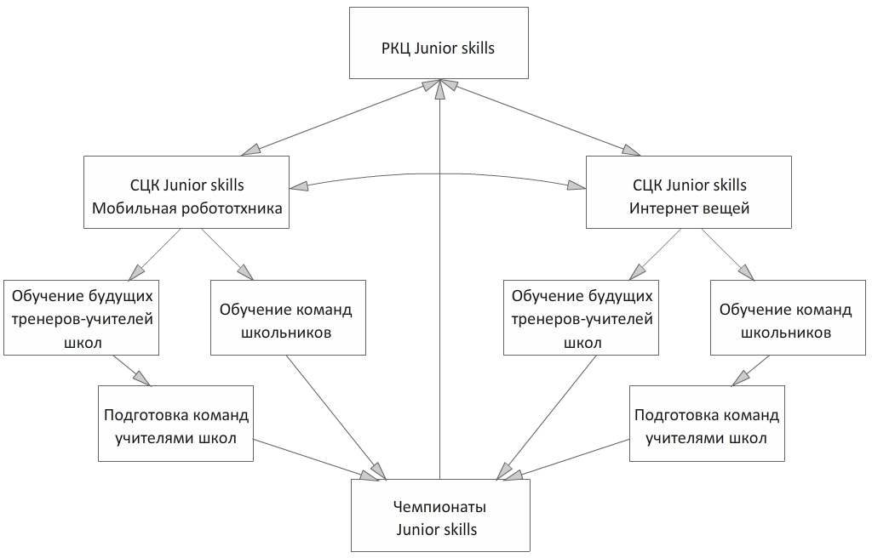

В рамках сотрудничества 05 декабря 2016 года был подписан договор и соглашение о сотрудничестве с ООО «Лаборатория Интеллектуальных Технологий ЛИНТЕХ - резидентом научно-технологического инновационного комплекса по разработке новых технологий «Сколково». Предметом соглашения стало открытие на базе колледжа Ресурсного Инженерного Центра (РИЦ), деятельность которого направлена на ведение образовательной научно-технической, исследовательской, проектной деятельности по направлениям: «Образовательная Робототехника» и «Интернет вещей».

Сегодня самым крупным кластером Сколково является кластер информационных и компьютерных технологий. Частью IT-кластера стали уже 209 компаний. Участники кластера работают над созданием нового поколения мультимедийных поисковых систем, эффективных систем информационной безопасности. Активно идет внедрение инновационных IT-решений в образование, здравоохранение. Реализуются проекты по созданию новых технологий по передаче (оптоинформатика, фотоника) и хранению информации. Проектирование беспроводных сенсорных сетей — ещё одно важное направление деятельности компаний-участников кластера.

Для оптимизации взаимодействия ГАПОУ КК ЛСПК и ООО «Лаборатория Интеллектуальных Технологий ЛИНТЕХ организован центр коллективного пользования Ресурсный Инженерный Центр (РИЦ), расположенный на базе колледжа, его междисциплинарные производственные лаборатории будут сосредоточены на обмене профессиональным опытом и методиками организации работы по осуществлению сетевого взаимодействия с учителями по направлениям: «Образовательная Робототехника» и «Интернет вещей» и координации действий при подготовке к проведению соревнований разных уровней.

Основными **целями деятельности** СЦК и РЦК (Ресурсного Инженерного Центра) являются:

* + - повышение качества профессиональной подготовки по направлениям: «Образовательная Робототехника» и «Интернет вещей» в учебных заведениях и центрах переподготовки кадров на территории субъекта Российской Федерации;
    - создание инновационных условий развития, в рамках начального и среднего профессионального образования, методик и алгоритмов, направленных на обеспечение высококвалифицированными и профессиональными кадрами экономики субъекта Российской Федерации.

Основными **задачами** СЦК являются:

* формирование методического и педагогического опыта по направлениям деятельности Инновационной модели, компетенциям WSR в субъекте Российской Федерации;
* разработка и актуализация модульных программ повышения квалификации методистов, педагогических работников, учащихся, учителей школ и преподавателей начального, среднего и высшего профессионального образования региональной системы образования по направлениям профессионального образования в субъекте Российской Федерации;
* повышение уровня профессиональных навыков и развитие компетенций в субъекте Российской Федерации;
* расширение сферы присутствия инструментов реализации Инновационной модели (движения WSR) в профессиональном образовании субъекта Российской Федерации;
* развитие стратегического партнерства с государственными и неправительственными организациями, предприятиями, организациями и учреждениями субъекта Российской Федерации, для достижения целей Проекта.

Следует отметить, что центр компетенций является перманентным образованием, и как структура высокопрофессиональных услуг решает следующие задачи. В рамках внедрения новых организационных процессов или их качественного совершенствования:

• консультирование и экспертные заключения по вопросам, требующим междисциплинарного подхода и поиска новых знаний по компетенциям Junior Skills;

• выработка новых решений в соответствие с контекстом внешней среды, глобальными тенденциями и технологическими сдвигами;

• генерация новых идей, способствующая внедрению инноваций по компетенциям Junior Skills;

• развитие партнерских взаимоотношении;

• содействие созданию корпоративных образовательных структур, инновационных площадок, корпоративно-инновационных центров.

В рамках создания систем управления знаниями:

• формирование и укрепление информационной инфраструктуры;

• выявление и формализация неявных знаний организации;

• сбор, систематизация и распространение внутрикорпоративных знаний;

• обеспечение эффективных коммуникаций между пользователями и экспертами.

В Краснодарском крае существует РКЦ по компетенциям Junior Skills на базе ГАПОУ КК УСПК г. Усть-Лабинск, который осуществляет формирование, руководство, мониторинг и контроль работы созданных СЦК по Краснодарскому краю. На базе ГАПОУ КК ЛСПК создано два СЦК по компетенции – Мобильная робототехника и Интернет вещей, которые взаимодействуя между собой обмениваются опытом работы по данным направлениям, а так же применяемыми методами по подготовке команд и наставников.

В рамках кружковой деятельности на базе колледжа осуществляется обучение школьников, для работы в команде, проведение тренировочных соревнований, производится отбор и формирование команд из школьников и наставников.

В условиях СЦК на базе колледжа практикуется обучение тренеров-наставников, реализуется проведение мастер-классов, вебинаров, семинаров и иных форм сетевого взаимодействия. Молодые тренеры, наставники, успешно прошедшие обучение в рамках СЦК, организуют кружковую деятельность в своих районах и далее обучают, отбирают и формируют команды по своей компетенции для дальнейшего участия в чемпионатах в рамках Junior Skills. Командам, успешно прошедшим отборочный этап, предлагают принять участие в Чемпионате JuniorSkills по результатам которых РКЦ оценивает степень эффективности деятельности СЦК, в рамках компетенции.

Тенденция последнего времени состоит в создании возможностей организации оперативного сбора информации о состоянии различных инженерных систем, возможностей управления этими системами, настроек автоматизированного взаимодействия элементов различных систем и анализа собираемой информации о их состоянии в интересах существенной оптимизации жизнедеятельности человека или решения индустриальных задач.

**Модель системы управления профессиональной подготовкой наставников команд junior skills в условиях специализированного центра компетенций**

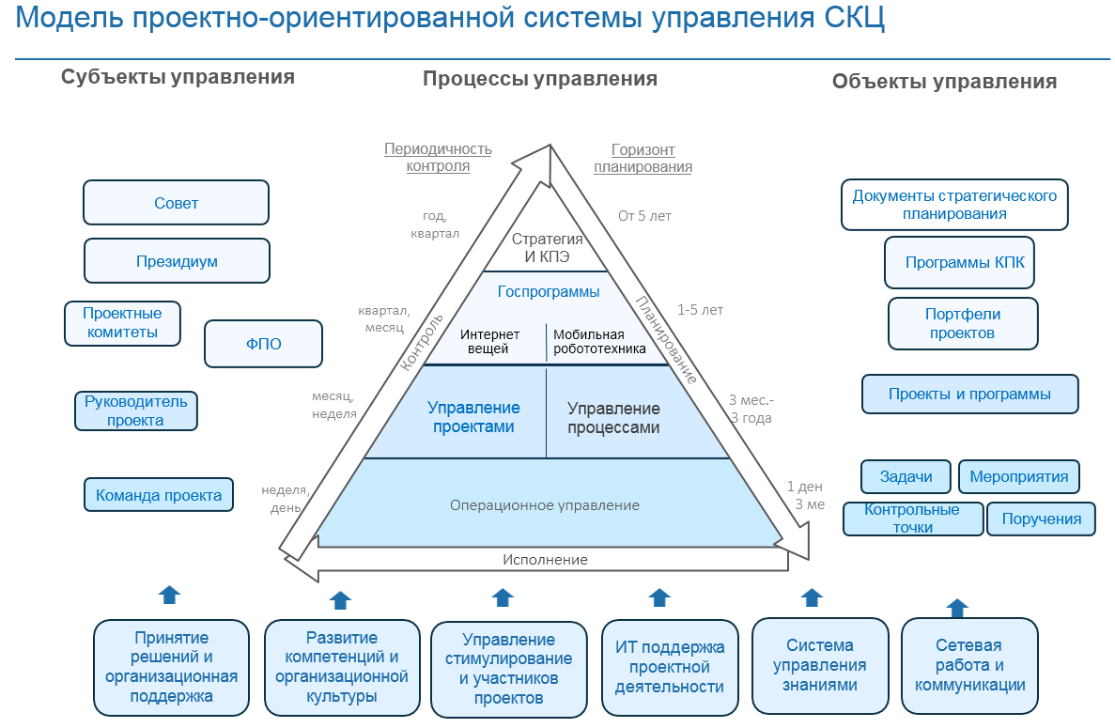

**Основные компоненты и процессы развития компетенций участников сетевого взаимодействия в условиях СЦК**

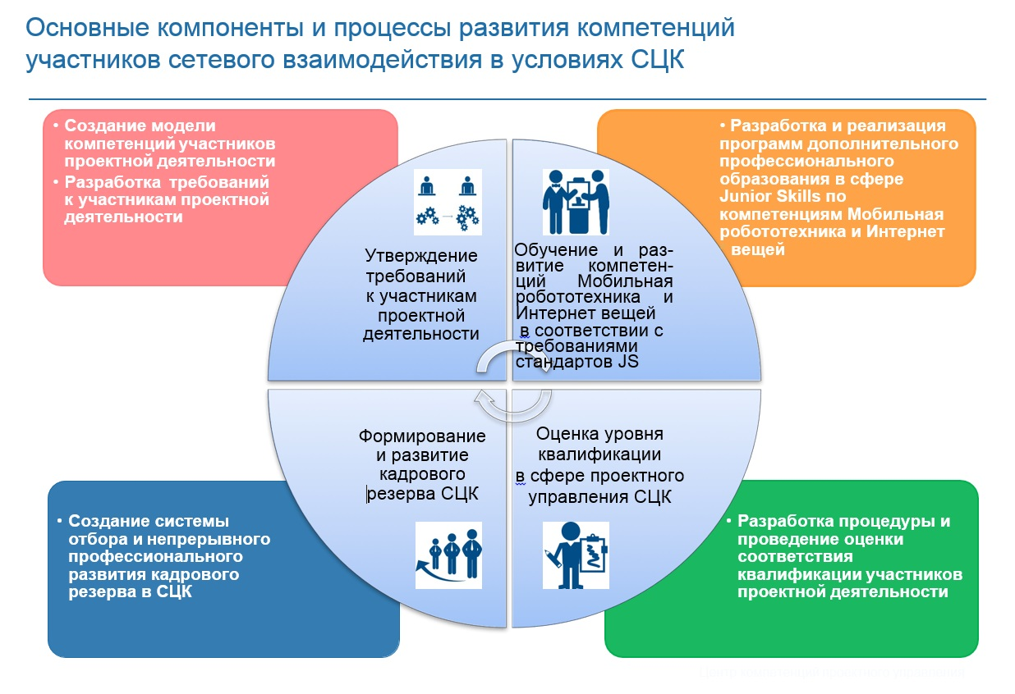

Мы предлагаем образовательным учреждениям разработанный нашими специалистами программно-методический комплекс: он-лайн приложения и методики по диагностике и развитию профессиональных компетенций педагогов, позволяющие в автоматическом режиме диагностировать и интерпретировать важные структурные компоненты компетенции педагогов по направлениям «Образовательная Робототехника» и «Интернет вещей». Их ценность в том, что по нашим эмпирическим исследованиям и наблюдениям эти навыки обеспечивают до 80% успеха в работе учителей с детьми разного возраста на этапе подготовки к чемпионату.

**Категории обучающихся и программы по направлениям «Образовательная Робототехника» и «Интернет вещей»**

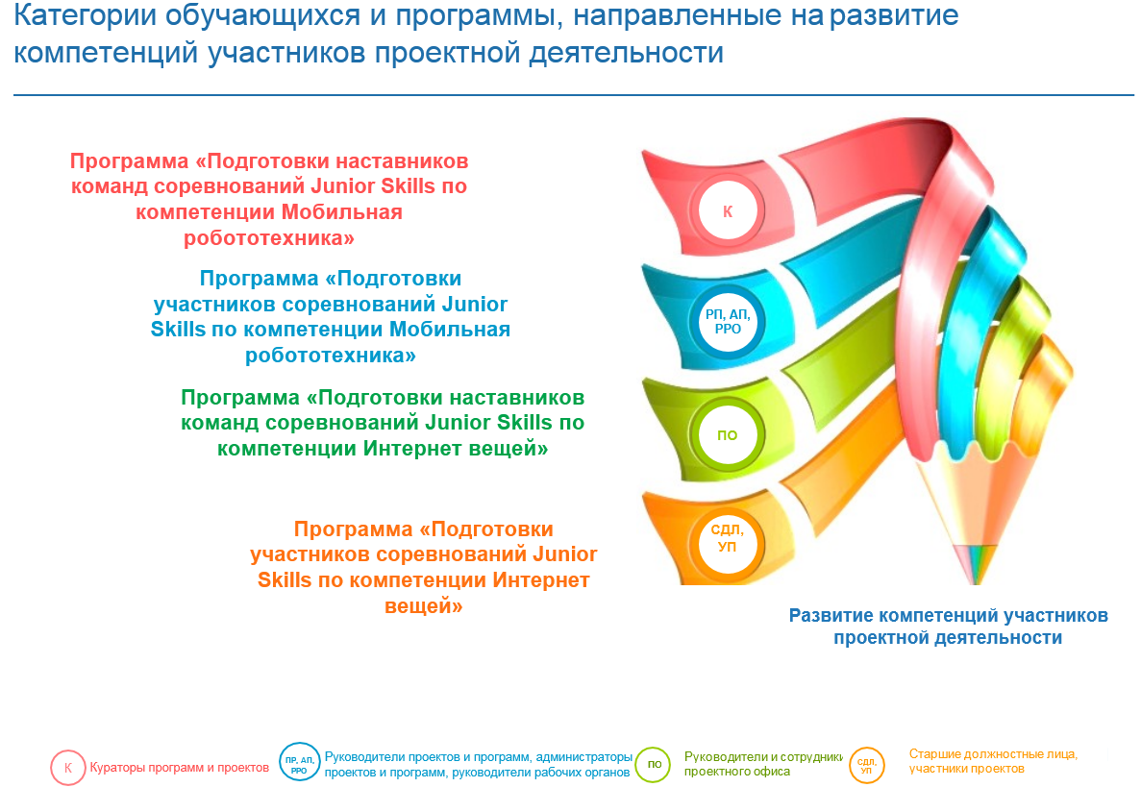

Для реализации нашего проекта сформирована и обучена экспертная группа из числа преподавателей и сотрудников, которая будет самостоятельно и квалифицированно развивать и оценивать потенциал студентов и слушателей курсов, преподавателей используя инновационные решения и разработки.

**ДОПОЛНИТЕЛЬНАЯ ПРОГРАММА ПРОФЕССИОНАЛЬНОЙ ПОДГОТОВКИ**

Учителей(наставников) по направлению **Интернет вещей Junior Skills**

|  |  |  |  |  |
| --- | --- | --- | --- | --- |
| № п/п | Тема | часы | | |
| всего | теория | практ. |
| 1 | **Введение** | 4 | 4 |  |
| 2 | **Графические возможности платы STRELA** | 36 | 10 | 26 |
| 3 | **Интерактивность плат** | 46 | 12 | 34 |
| 4 | **Дистанционное управление** | 66 | 18 | 48 |
| 5 | **«Умный инженерный обьект»** | 88 | 20 | 68 |
|  |  | **240** | **64** | **176** |

**Содержание программы**

***Введение***

1.Вводное занятие. Инструктаж по технике безопасности. Введение в курс.

***Графические возможности платы***

2.Входящее тестирование.

3.Знакомство с интерфейсом mBlock.

4.Электрическое напряжение, ток и сопротивление.

5.Источники тока. Постоянный и переменный ток. Макетная плата. 6.Мультиметр.

7.Знакомство с платой STRELA.

8.Понятие аналогового и цифрового сигнала. Соответствие пинов.

9.Соединение платы с компьютером.

10.Знакомство с конструктором AVtoys.

11.Сборка плоских конструкций.

12.Сборка объемных конструкций.

13.Знакомство с растровым графическим редактором.

14.Блоки циклов. Блоки условий.

15.Потенциометр, закон Ома. Измерение тока.

16.Потребление тока светодиодом. Потребление тока мотором.

17.Нагрев резистора.

18.Сборка корпуса для STRELA.

19.Координатная плоскость.

20.Понятие датчика. Виды датчиков.

21.Использование потенциометра в проектах.

22.Знакомство с пером.

23.Программирование пера в растровом редакторе.

24.Рисование при помощи двух потенциометров.

25.Знакомство с переменными.

26.Создание игры «Викторина с выводом информации на светодиоды».

27.Выполнение проектов заданий по теме «Графические возможности платы STRELA».

28.Защита проектов.

***Интерактивность плат***

1.Изучение элементов платы. Кнопка. Светодиод.

2.Сборка на макетной плате схемы с кнопками и светодиодами.

3.Создание проекта «Математическая игра».

4.Монтаж математической игры с выводом информации на светодиоды.

5.Разработка и монтаж схемы с 2 светодиодами и 2 кнопками на макетной плате.

6.Подключение схемы к плате STRELA.

7.Создание проекта игры «Спасите Панду!»

8.Монтаж и программирование игры «Спасите Панду!»

9.Чтение полосок на резисторах.

10.RGB светодиод. Потенциометр.

11.Управление RGB светодиодом с помощью потенциометра.

12.Управление RGB светодиодом с помощью платы STRELA.

13.Формирование сообщения.

14.Мультфильм с несколькими сценами.

15.Конденсатор. Разряд конденсатора и затухание светодиода.

16.Разряд двух конденсаторов. Сглаживание уровня напряжения с помощью конденсатора.

17.Датчик освещенности. Фоторезистор. Измерение яркости с помощью датчика смартфона.

18.Подключение датчика освещенности к плате STRELA.

19.Датчик шума. Микрофон. Подключение датчика шума к плате STRELA.

20.Игра с двумя датчиками.

21.ИК датчик расстояния. Измерение расстояния.

22.Взаимодействие датчика и ИК пульта.

23.Управление 4 светодиодами.

24.Цветомузыка с 4 светодиодами и датчиком громкости.

25.Проектировка игры «Защита от зомби».

26.Монтаж игры «Защита от зомби».

27.Понятие «Клоны».

28.Управление с помощью цифровых и аналоговых датчиков.

29.Монтаж плат с резисторами.

30.Монтаж плат с конденсаторами.

31.Монтаж плат с потенциометрами.

32.Монтаж плат с датчиками шума.

33.Выполнение проектов заданий по теме «Интерактивность плат»

34.Защита проектов.

**ДОПОЛНИТЕЛЬНАЯ ПРОГРАММА** **ПРОФЕССИОНАЛЬНОЙ ПОДГОТОВКИ**

Учителей (наставников) по направлению **Мобильная Робототехника Junior Skills**

|  |  |
| --- | --- |
| **№ п/п** | **Наименование разделов и тем** |
|
| **1.** | **Введение в робототехнику. Lego WeDo** |
| 1.1 | Вводное занятие. Инструктаж по технике безопасности. |
| 1.2 | Мир робототехники |
| 1.3 | Области применения робототехники. Средства робототехники |
| 1.4 | Робототехника в школе. |
| 1.5 | Влияние изучения робототехники на развитие детей младшего школьного возраста. |
| 1.6 | Знакомство с набором Lego WeDo. Сборка простейшего механизма. |
| 1.7 | Программное обеспечение Lego WeDo. Подключение электромоторов к механизмам. Использование датчика света. |
| 1.8 | Набор Lego WeDo. Сборка готовых проектов. |
| 1.9 | Набор Lego WeDo. Итоговая работа |
| **2.** | **LEGO Mindstorm EV3** |
| 2.1 | Знакомство с LEGO Mindstorm EV3. Сборка основного робота. |
| 2.2 | Знакомство с встроенной средой программирования микрокомпьютера EV3. |
| 2.3 | Движение робота по заданной траектории. Использование линейных программ. |
| 2.4 | Условие. Реализация условия в среде программирования EV3. |
| 2.5 | Движение робота по заданной траектории с применением условия. |
| 2.6 | Цикл. Реализация цикла в среде программирования EV3. |
| 2.7 | Движение робота по заданной траектории с применением циклов |
| 2.8 | Ультразвуковой датчик расстояния. Установка сенсора, знакомство с принципом работы. |
| 2.9 | Датчик цвета. Установка сенсора, знакомство с принципом работы. |
| 2.10 | Гироскопический датчик. Установка сенсора, знакомство с принципом работы. |
| 2.11 | Датчик касания. Установка сенсора, знакомство с принципом работы. |
| 2.12 | Инфракрасный датчик и маяк. Установка сенсора, знакомство с принципом работы. |
| **3.** | **Программирование EV3 с помощью ПО для ПК.** |
| 3.1 | Знакомство с средой программирования EV3 для ПК |
| 3.2 | Основы построения программ. Настройка конфигураций. |
| 3.3 | Перемещение по прямой |
| 3.4 | Движение по кривой |
| 3.5 | Независимое управление моторами |
| 3.6 | Переместить объект |
| 3.7 | Остановиться у линии |
| 3.8 | Остановиться под углом |
| 3.9 | Остановиться у объекта |
| 3.10 | Более сложные действия. Многозадачность |
| 3.11 | Цикл |
| 3.12 | Переключатель |
| 3.13 | Многопозиционный переключатель |
| 3.14 | Шины данных |
| 3.15 | Случайная величина |
| 3.16 | Блоки датчиков |
| 3.17 | Текст |
| 3.18 | Диапазон |
| 3.19 | Математика - Базовый |
| 3.20 | Скорость гироскопа |
| 3.21 | Сравнение |
| 3.22 | Переменные |
| 3.23 | Датчик света - Калибровка |
| 3.24 | Обмен сообщениями |
| 3.25 | Логика |
| 3.26 | Математика - Дополнительный |
| 3.27 | Массивы |
| 3.28 | Аппаратное обеспечение. Звуки модуля, индикатор состояния |
| 3.29 | Экран модуля, кнопки управления |
| 3.30 | Инфракрасный датчик, инфракрасный маяк. |
| 3.31 | Управление с помощью инфракрасного маяка |
| 3.32 | Решение задач с применением ультразвукового датчика |
| 3.33 | Решение задач с применением датчика цвета |
| 3.34 | Решение задач с применением гироскопического датчика |
| 3.35 | Решение задач с применением датчика касания |
| 3.36 | Решение задач с применением инфракрасного датчика |
| 3.37 | Решение задач с использованием инфракрасного маяка |
| 3.38 | Конструкторские проекты |
| **4.** | **TETRIX** |
| 4.1 | Базовый набор TETRIX - знакомство с платформой |
| 4.2 | Принцип управления двигателями. DC и Servo контроллеры |
| 4.3 | Большие DC двигатели - монтаж и принцип работы |
| 4.4 | Диапазонные серводвигатели |
| 4.5 | Серводвигатели непрерывного вращения |
| 4.6 | Типовые мобильные платформы |
| 4.7 | Типовые решения для выполнения манипуляторных задач |
| 4.8 | Построение базовой модели (телеги) |
| 4.9 | Монтаж электроники, датчиков. Подключение питания |
| **5.** | **Программирования в Android Studio.** |
| 5.1 | Принцип программирования. Android Studio. App Inventer |
| 5.2 | Android Studio. Установка ПО. Подключения и настройка оборудования |
| 5.3 | Реализация простейших задач. Вращение двигателей |
| 5.4 | Создание линейных алгоритмов |
| 5.5 | Машина состояний. Новый принцип алгоритмизации |
| 5.6 | Управление состояниями системы |
| 5.7 | Реализация алгоритмов для решения сложных задач |
| 5.8 | Создание собственных проектов |

**Модель компетенций участников сетевого взаимодействия педагогов в рамках системы профессиональной подготовки наставников команд Junior Skills по направлениям «Мобильная робототехника» и «Интернет вещей»**

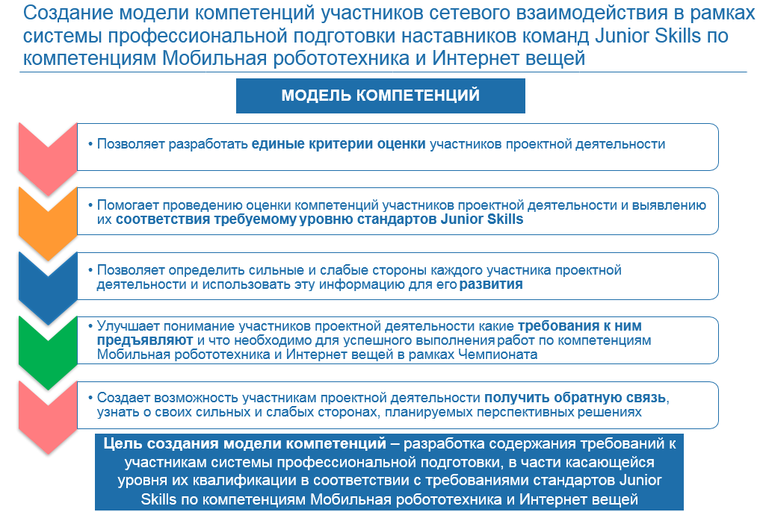

В рамках реализации программы повышения квалификации учителей предполагается:

I. **МОДЕЛИРОВАНИЕ** специальных компетенций для педагогов, разработка ПРОФИЛЕЙ по направлениям «Образовательная Робототехника» и «Интернет вещей».

II. **ДИАГНОСТИКА** определяющая области развития профессиональных компетенций подготовленных тренеров команд в условиях СЦК.

III. **КОМПЛЕКС ТЕХНИЧЕСКИХ И ПРОГРАММНЫХ СРЕДСТВ**, предназначенный для развития навыков, таланта и потенциала детей участников команд по направлениям «Образовательная Робототехника» и «Интернет вещей».

IV. **ТРЕНИНГИ** по специальным методикам для развития профессиональных компетенций тренеров команд по направлениям «Образовательная Робототехника» и «Интернет вещей».

V. **КОНСУЛЬТАЦИИ** по подготовке команд по направлениям «Образовательная Робототехника» и «Интернет вещей» в условиях общеобразовательных школ.

Необходимость создания центров компетенций отражает общую закономерность профессионализации, специализации и междисциплинарности при решении задач инновационной экономики.

Наличие центра компетенций в организации является важным фактором не только обеспечения сохранности, но и генерирования новых знаний и опыта, а также преемственности кадров, поскольку обмен знаниями между специалистами, обладающими уникальным опытом, и молодежью является важной функцией центров.

Менеджмент центров компетенций должен культивировать особые ценности и внутреннюю среду, мотивирующие и способствующие генерации идей и творчеству.

**5. ОБОСНОВАНИЕ НОВИЗНЫ ИННОВАЦИОННОЙ ДЕЯТЕЛЬНОСТИ**

В проекте представлена модель Специализированного Центр компетенций деятельность которого, нацеленная на поиск новых знаний, их активный трансфер и оказание консультационных, сервисных и высокопрофессиональных услуг в рамках совершенствования системы профессиональной подготовки наставников команд Junior Skills по компетенциям «Мобильная робототехника» и «Интернет вещей».

Ресурсный Инженерный Центр ориентирован на разработку, представление и реализацию сложных информационно-инженерных систем (ИИС), обеспечивающих дистанционный сбор информации о состоянии систем, а также управление этими системами посредством равнодоступных приложений облачной инфраструктуры.

Суть регионального центра компетенций заключается в создании за пределами корпорации ООО «Лаборатория Интеллектуальных Технологий ЛИНТЕХ-резидент научно-технологического инновационного комплекса по разработке новых технологий «Сколково», агентской структуры, обеспечивающей в деятельностной форме логистику знаний от науки к бизнесу. Данный центр осуществляет совместные исследования, обучение студентов, учителей школ, преподавателей, переподготовку и повышение квалификации персонала корпорации, организацию инновационных технологических компаний.

1. **ПРОЕКТИРУЕМЫЕ ЭТАПЫ ИННОВАЦИОННОГО ПРОЦЕССА С ОБОЗНАЧЕНИЕМ ПРОВОДИМОЙ ДЕЯТЕЛЬНОСТИ ПО РАЗЛИЧНЫМ НАПРАВЛЕНИЯМ: ОБРАЗОВАТЕЛЬНОЙ, УПРАВЛЕНЧЕСКОЙ, ВЗАИМОДЕЙСТВИЯ С СОЦИУМОМ, ОБОГОЩЕНИЯ ОБРАЗОВАТЕЛЬНОЙ СРЕДЫ, ТРАНСЛИРОВАНИЯ ПРОДУКТОВ И РЕЗУЛЬТАТОВ**

**Этап 1. Подготовительный этап (2016 г.)**

***Задачи:***

* Информирование о деятельности СЦК в субъекте РФ.
* Формирование кадрового состава СЦК.
* Комплектация материально-технической базы.
* Повышение квалификации экспертов, сотрудников СЦК.

**Этап 2. Основной этап (2017-2018 гг.)**

***Задачи:***

* Организация сетевого взаимодействия с образовательными учреждениями, предприятиями, организациями социальной сферы для подготовки конкурентоспособных участников региональных и национальных чемпионатов Junior Skills.
* Разработка методического обеспечения подготовки тренеров по компетенциям «Мобильная робототехника» и «Интернет вещей».
* Организация сетевого обучения тренеров по компетенциям «Мобильная робототехника» и «Интернет вещей».
* Взаимодействие с социальными партнерами и спонсорами в рамках проекта.

**Этап 3. Аналитико-обобщающий этап (2018-2019 гг.)**

***Задачи:***

* Сертификация СЦК.
* Расширение состава экспертов.
* Повышение статуса экспертов.
* Работа СЦК на постоянной основе.
* Подготовка тренеров победителей чемпионатов.

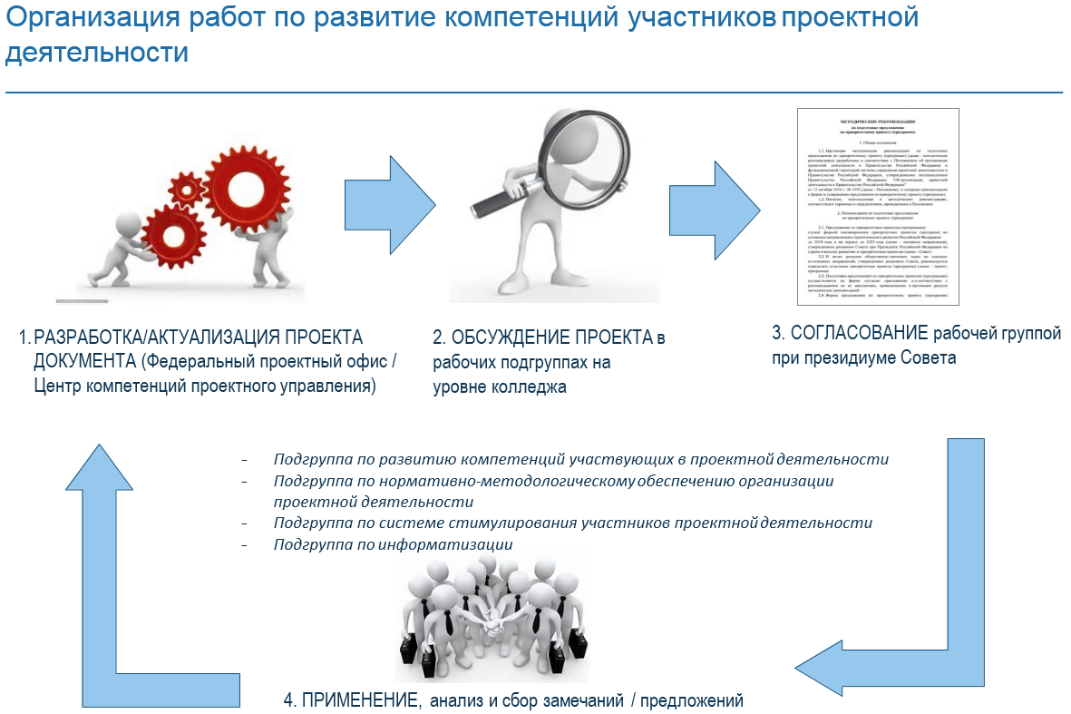

|  |  |  |  |  |
| --- | --- | --- | --- | --- |
| **№** | **Задача** | **Действие**  **(название**  **мероприятия)** | **Срок реализации** | **Полученный (ожидаемый)**  **результат** |
| **Этап 1. Подготовительный этап (2016 г.)** | | | | |
|  | * анализ текущей ситуации по реализации компетенции мобильная робототехника JuniorSkills в Ленинградском районе и Краснодарском крае; | * Реализация действующего плана работы СЦК по профессиональной подготовке учителей школ | Сентябрь 2016 г. | Модель компетенций участников сетевого взаимодействия педагогов в рамках системы профессиональной подготовки наставников команд Junior Skills по направлениям «Мобильная робототехника» и «Интернет вещей» |
|  | * анализ и составление прогнозных расчетов по оценке уровня обученности молодых тренеров-наставников компетенции мобильная робототехника JuniorSkills; | * Прогнозные расчеты по оценке уровня обученности развития молодых тренеров-наставников компетенции мобильная робототехника JuniorSkills | Октябрь  2016г. | Уровни профессионального развития тренеров-наставников |
|  | * разработка плана мероприятий в рамках СЦК по реализации профессиональной подготовки учителей школ; | * Составление плана мероприятий в рамках СЦК по реализации профессиональной подготовки учителей школ | Ноябрь  2016г. | План мероприятий в рамках СЦК по реализации профессиональной подготовки учителей школ |
|  | * разработка критериев и показателей оценки профессионального развития молодых тренеров-наставников. | * Разработка критериев и показателей оценки в соответствии с уровнями профессионального развития молодых тренеров-наставников | Декабрь  2016г. | Критерии и показатели оценки профессионального развития молодых тренеров-наставников |
|  | * Провести работы связанные с популяризацией движения Junior Skills среди учителей общеобразовательных школ Ленинградского района, Краснодарского края, РФ | * Составить и разослать письма в школы Ленинградского района, Краснодарского края, РФ с приглашение принять участие в видео конференции посвящённой популяризации Junior Skills | Декабрь  2016г. | Популяризация движения Junior Skills среди учителей общеобразовательных школ |
|  | -Создание Ресурсного Инженерного Центра деятельность которого направлена на ведение образовательной, научно-технической, инновационной деятельности по направлениям «Мобильная робототехника» и «Интернет вещей». | * Заключение договора о сотрудничестве в сфере образования с ООО «Лаборатория Интеллектуальных Технологий ЛИНТЕХ-резидента научно-технологического инновационного комплекса по разработке новых технологий «Сколково». | Декабрь  2016г. | Положение о Ресурсном Инженерном Центре.  Договора о сотрудничестве с ООО «Лаборатория Интеллектуальных Технологий ЛИНТЕХ» |
| **Этап 2. Основной этап (2017-2018 гг.)** | | | | |
| 7. | * Осуществление разработки и утверждения нормативно-правовой базы, определяющей модель развития движения JuniorSkills молодых тренеров-наставников по компетенции мобильная робототехника JuniorSkills в рамках СЦК | * Разработка и утверждение нормативно-правовой базы, определяющей модель развития движения JuniorSkills молодых тренеров-наставников в рамках СЦК | Январь – февраль  2017 г. | Нормативно-правовая база, определяющая модель развития движения JuniorSkills молодых тренеров-наставников в рамках СЦК |
| 8. | - Реализация сетевой модели системы профессиональной подготовки наставников команд Junior Skills в условиях специализированного Центра компетенций «Мобильная робототехника» и «Интернет вещей» с использованием национальных и международных практик. | * Разработка системы сетевого взаимодействия структурных элементов модели и автономной ответственности. | 2017-2019 | Сетевое взаимодействие на разных уровнях (региональном, краевом, РФ) |
| 9. | * Создание модели развития компетенции JuniorSkills молодых тренеров-наставников в рамках СЦК | * Разработка модели развития движения JuniorSkills молодых тренеров-наставников в рамках СЦК | Март - май  2017 г. | Модель развития движения JuniorSkills молодых тренеров-наставников в рамках СЦК |
| 10. | * Создание условий реализации модели развития компетенции JuniorSkills молодых тренеров-наставников в рамках СЦК | * Обеспечение качественными ресурсами в рамках СЦК разработанной модели развития движения JuniorSkills молодых тренеров-наставников; | Февраль-март  2017 г. | Учебно-материальные, информационно-коммуникационные, кадровые, инфраструктурные, технологические ресурсы СЦК |
| 11. | - Реализация модели как условия профессионального становления молодого тренера-наставника в качестве эксперта. | * Внедрение компетентностной модели как условия профессионального становления молодого тренера-наставника в качестве эксперта | Сентябрь 2017 г.- июнь 2019г. | Сформированное представление у будущих молодых тренеров-наставников о компетенции. |
| 12. | Обеспечение реализации модели работы СЦК с применением форм дистанционного обучения. | * Составление и публикация курсов на сайте ДО по профессиональной подготовке тренеров-наставников команд по компетенции «Мобильная робототехника» | Сентябрь 2017 г.- июнь 2019г. | Курсы по профессиональной подготовке тренеров-наставников команд движения JuniorSkills по компетенции «Мобильная робототехника» |
| 13. | -Последующее проведение координирующей, консультационной и организационной работы с тренерами-наставниками через сетевые формы взаимодействия. | * Проведение видеоконференций, вэбинаров, составление и публикация электронных статей, посвященных изучению вопросов связанных с деятельностью как СЦК, так и тренера-наставника. | Сентябрь 2018 г.- июнь 2019г. | Цикл записей видеоконференций, вэбинаров, электронные статьи, посвященные изучению вопросов связанных с деятельностью как СЦК, так и тренеров-наставников. |
| 14 | -Разработка УМК для наставников по подготовке команд к участию в чемпионатах по компетенциям «Мобильная робототехника» и «Интернет вещей». | Содержание УМК для наставников по подготовке команд к участию в чемпионатах по компетенциям «Мобильная робототехника» и «Интернет вещей». | Сентябрь 2018 г.- июнь 2019г. | Задания по компетенциям JuniorSkills «Мобильная робототехника» и «Интернет вещей» |
| **Этап 3. Аналитико-обобщающий этап (2018-2019 гг.)** | | | | |
| 14. | - Описание результатов реализации компетентностной модели развития компетенции JuniorSkills молодых тренеров-наставников в рамках СЦК | -Анализ результатов реализации компетентностной модели развития компетенции JuniorSkills молодых тренеров-наставников в рамках СЦК | Сентябрь-ноябрь 2019 г. | Результаты реализации компетентностной модели развития компетенции JuniorSkills молодых тренеров-наставников в рамках СЦК |
| 15. | - Описание роли и места компетентностной модели развития компетенции JuniorSkills молодых тренеров-наставников в рамках СЦК | - Определение роли и места компетентностной модели развития компетенции JuniorSkills молодых тренеров-наставников в рамках СЦК | Декабрь 2019 г. | Инновационная компетентностная модель развития компетенции JuniorSkills молодых тренеров-наставников в рамках СЦК |
| 16. | -Участие в разработке УМК для федерального банка учебно-методических комплексов. | -Разработка содержания УМК по компетенциям «Мобильная робототехника» и «Интернет вещей» | Декабрь 2019 г. | УМК для федерального банка учебно-методических комплексов компетенциям JuniorSkills «Мобильная робототехника» и «Интернет вещей» |

**7. КРИТЕРИИ И ПОКАЗАТЕЛИ (ИНДИКАТОРЫ) ЭФФЕКТИВНОСТИ ИННОВАЦИОННОЙ ДЕЯТЕЛЬНОСТИ. ДИАГНОСТИЧЕСКИЕ МЕТОДИКИ И МЕТОДЫ, ПОЗВОЛЯЮЩИЕ ОЦЕНИТЬ ЭФФЕКТИВНОСТЬ ПРОЕКТА**

|  |  |  |  |  |
| --- | --- | --- | --- | --- |
| № | Наименование индикаторов/показателей | Планируемое значение по итогам реализации ИОП и единица  измерения  (*высокий, средний, низкий уровень* ) | Фактическое значение на 01.01.2017-18 | Фактическое значение на 01.01.2018-19 |
| **1. Сформированность професиональной готовности педагогов к реализации направлений «Мобильная робототехника» и «Интернет вещей»** | | | | |
| 1.1. | Доля слушателей и педагогов школ прошедших обучение в рамках сетевого взаимодействия |  |  |  |
| 1.2. | Количество договоров образовательными учреждениями на предмет сетевого сотрудничества |  |  |  |
| 1.3 | Итоги обучения: пробные соревнования между тренерами по стандартам Junior Skills |  |  |  |
| 1.4 | Количество сопровождений молодого тренера-наставника для становления сертифицированным экспертом программы профессиональной подготовки и профориентации школьников JuniorSkills по компетенции. |  |  |  |
| **2. Развитие сетевого взаимодействия наставников и педагогов** | | | | |
| 2.1. | Рост учреждений, вовлечённых в движение Junior Skills на уровне региона и РФ. |  |  |  |
| 2.2. | Рост числа отборочных соревнований как следствие увеличения заинтересованных в этом детей. |  |  |  |
| 2.3. | Показатели результатов отборочных соревнований между командами тренеров |  |  |  |
| 2.4. | Итоги чемпионатов Junior Skills. |  |  |  |
| 2.5. | Участие в международном научно-техническом, системно-инженерном конкурсе –акселераторе «НТСИ Skapt». |  |  |  |
| 2.6. | Участие в проекте «Мобильная Лаборатория». |  |  |  |
| 2.7. | Участие в деятельности сетевого объединения Центров Молодежного Инновационного Творчества «РобоСКАРТ» |  |  |  |
| 2.8. | Участие в мероприятиях проектов компании: «Сетевая Лаборатория РоботоЛАБ» ,»Перспективная модель дополнительного образования «ЭКО-Планета». |  |  |  |
| **3. Методическое и инновационное сопровождение ИОП** | | | | |
| 3.1. | Количество УМК для наставников по подготовке команд к участию в чемпионатах по компетенциям «Мобильная робототехника» и «Интернет вещей». |  |  |  |
| 3.2. | Участие в разработке УМК для федерального банка учебно-методических комплексов. |  |  |  |
| 3.3. | Количество созданных электронных пособий и учебных курсов по использованию различных систем сенсоров и датчиков. |  |  |  |
| 3.4. | Количество видеокурсов для наставников по подготовке команд к соревнованиям по компетенциям «Мобильная робототехника» и «Интернет вещей». |  |  |  |
| 3.5. | Количество программ курсов профессиональной подготовки и повышения квалификации учителей общеобразовательные школ в развитии компетенций JuniorSkills. |  |  |  |

Для оперативного отслеживания хода реализации проекта создается аналитическая группа мониторинга, задачами которой является разработка инструментария по организации и проведению мониторинга оценки успешности реализации ИП, мониторинга состояния реализации направлений ИП, анализа результатов выполнения основных направлений ИП, анализа результатов выполнения основных направлений реализации ИП.

Основными методиками и направлениями мониторинга текущих и конечных результатов и контроля реализации ИП станут:

* экспертиза разработанных планов и программ профессионального роста учителей по направлениям «Мобильная робототехника» и «Интернет вещей»;
* внутренний независимый аудит работы СЦК;
* анкетирование слушателей и педагогов школ в рамках сетевого взаимодействия;
* тестирование теоретических знаний на предмет знания методики ведения кружковой работы;
* проверка практических умений и навыков (выполнение заданий чемпионатов);
* мониторинг последующей работы наставника как руководителя кружка, наставника и тренера команд.

**8.ПРОЕКТИРУЕМЫЕ РЕЗУЛЬТАТАЫ И ИННОВАЦИОННЫЕ ПРОДУКТЫ**

В настоящее время число «умных» инженерных устройств, подключенных к сети уже превышает количество пользователей Интернетом. К 2020 году ожидается более 20 млрд устройств, которые, взаимодействуя между собой, обеспечат выполнение широкого спектра различных инженерных задач, а также обеспечат Пользователям удобный спектр сервисов для жизни. Реализация целей ИОП приведёт к совершенствованию и развитию системы профессиональной подготовки и переподготовки учителей по инновационным направлениям «Мобильная робототехника» и «Интернет вещей», что в свою очередь, обеспечит целенаправленное выявление и формирование в молодежной среде компетенций в области наукоемкого производства с применением робототехнических, мехатронных систем, инженерии.

1. Разработка и реализация сетевой модели системы профессиональной подготовки наставников команд Junior Skills в условиях специализированного Центра компетенций «Мобильная робототехника» и «Интернет вещей» с использованием национальных и международных практик.
2. Создание Ресурсного Инженерного Центра деятельность которого направлена на ведение образовательной, научно-технической, инновационной деятельности по направлениям «Мобильная робототехника» и «Интернет вещей».
3. Разработка УМК для наставников по подготовке команд к участию в чемпионатах по компетенциям «Мобильная робототехника» и «Интернет вещей».
4. Создание электронного пособия по использованию различных систем сенсоров и датчиков.
5. Создание видеокурса для наставников по подготовке команд к соревнованиям по компетенциям «Мобильная робототехника» и «Интернет вещей».
6. Выпуск пособия для учителей «Типовые решения в Мобильной робототехнике».

**9.ПРАКТИЧЕСКАЯ ЗНАЧИМОСТЬ И ПЕРСПЕКТИВЫ РАЗВИТИЯ ИННОВАЦИИ (ПРОЕКТА)**

Созданный Центр компетенций на базе колледжа будет являться кластерной структурой инновационного комплекса по разработке новых технологий «Сколково», нацеленный на поиск новых знаний, их активный трансфер и оказание консультационных, сервисных и высокопрофессиональных услуг. Конкурентоспособность центра компетенций будет определяется первоклассным уровнем и креативностью сотрудников, их мотивацией к саморазвитию и наращиванию интеллектуального капитала в области компетенций «Мобильная робототехника» и «Интернет вещей».

В ходе реализации проекта будет создано интегрированное информационно - образовательное пространство, которое позволит ГАПОУ КК ЛСПК подготовить учителей образовательным организациям района и края, получить кадры, адаптированные к инновационным процессам в области «Мобильной робототехники» и «Интернет вещей».

**ПЕРСПЕКТИВЫ РАЗВИТИЯ:**

1. Разработка программы курсов профессиональной подготовки и повышения квалификации учителей общеобразовательные школ в развитии компетенций JuniorSkills.
2. Выход за рамки Краснодарского края и Российской Федерации для организации обучения молодых тренеров-наставников с применением сетевых форм образования.
3. Создание сетевого сообщества экспертов по компетенциям **«**Мобильная робототехника» и «Интернет вещей» для обмена опытом.
4. Расширение кругозора молодого наставника и его участие в работе Фонда «Сколково», открытый университет Сколково, НТИ «Кружковое движение» и участие в программе «Лифт в Будущее».
5. Сопровождение молодого тренера-наставника для становления сертифицированным экспертом программы профессиональной подготовки и профориентации школьников JuniorSkills по компетенции.
6. Участие в разработке УМК для федерального банка учебно-методических комплексов.
7. Участие в международном научно-техническом, системно-инженерном конкурсе –акселераторе «НТСИ Skapt».
8. Проведение отборочного этапа Всероссийской научно-практической конференции «РоботоБум».
9. Участие в проекте «Мобильная Лаборатория».
10. Участие в деятельности сетевого объединнеия Центров Молодежного Инновационного Творчества «РобоСКАРТ»
11. Участие в мероприятиях проектов компании: «Сетевая Лаборатория РоботоЛАБ» ,»Перспективная модель дополнительного образования «ЭКО-Планета».
12. Участие в образовательном конкурсе Краснодарского края «Инновационный поиск -2017»
13. Получение статуса краевой инновационной площадки.
14. Издание сборника методических материалов по реализации инновационного проекта под редакцией ГБПОУ КК ИРО.

**10. ОБОСНОВАНИЕ НАЛИЧИЯ НЕОБХОДИМЫХ РЕСУРСОВ ДЛЯ ВЫПОЛНЕНИЯ ЗАДАЧ ИННОВАЦИОННОГО ПРОЕКТА**

**Методическое обеспечение проекта:**

1. Имеется комплекс игр по тимбилдингу.
2. Имеется набор УМК, каждый из которых обеспечивает методическим материалом различные этапы проекта.
3. Рекомендации по проведению лабораторных и практических работ, по постановке экспериментов или опытов и т. д.
4. Системы облачных приложений ThingSpeak.
5. Платформа Arduino.
6. Дидактический и лекционный материалы, методики по исследовательской работе, тематика опытнической или исследовательской работы и т. д.

**Перечень необходимого оборудования, рабочих инструментов, программного обеспечения и расходных материалов компетенции «Интернет вещей»**

* Компьютер (рабочая станция с предустановленным программным обеспечением и подключением в локальную сеть).
* Программное обеспечение.
* Платформа Arduino Ethernet.
* Датчики влажности почвы.
* Камера с обеспечение: Arduino IDE.
* Микроконтроллерная разъемом USB.
* Возможность подключения к сети Интернет посредством кабеля.
* Сервоприводы (поворот на 180 градусов).
* Контейнеры для воды.
* Соединительные провода.
* Беспаечная макетная плата.
* Инструменты: отвертка фигурная (набор), ножницы, плоскогубцы.
* Набор болтов и гаек.
* Несущая конструкция системы (полностью разрабатывается исходя из наличия материалов).

**Материально-техническое обеспечение по компетенции «Мобильная робототехника»**

1. Кабинет, оснащенный по требованиям безопасности и охраны труда.

2. Столы.

3. Стулья.

4. Компьютеры.

5. Перворобот LEGO Education WeDo – 8 шт.

6. Ресурсный набор для LEGO Education WeDo – 8 шт.

7. Программное обеспечение LEGO Education WeDo – 8 шт.

8. LEGO Mindstorms Education EV3 – 4 шт.

9. Ресурсный набор LEGO Mindstorms Education EV3 – 4 шт.

10. Программное обеспечение LEGO Mindstorms Education EV3.

11. Базовый набор TETRIX.

12. Система управления на базе Android устройств.

13. Программное обеспечение Android Studio.

14. Колонки.

15. Интерактивная доска.

16. Экран.

17. Дисковые накопители.

**11. СТЕПЕНЬ РАЗРАБОТАННОСТИ ИННОВАЦИИ С ПРЕДОСТАВЛЕНИЕМ РАНЕЕ ИЗДАННЫХ МАТЕРИАЛОВ (ПУБЛИКАЦИЙ, МЕТОДИЧЕСКИХ РАЗРАБОТОК), ВЫПОЛНЕННЫХ В РАМКАХ ПРОЕКТА**

**Статьи в районной газете «Степные зори»:**

1. «Чемпионат рабочих профессий». Собинформ (№ 39 (11148) от 16 мая 2017).

* **Статья на педагогическом портале «Инфоурок»:**

1.Интернет вещей: умные машины, которые разговаривают друг с другом в ГАПОУ КК ЛСПК.

* **Статьи на сайте ГАПОУ КК ЛСПК (http://www.lpk31.ru/):**

1. Краевые отборочные соревнования JuniorSkilss 10+ по компетенции “Интернет вещей»

2. Краевые отборочные соревнования JuniorSkilss (14+) по компетенции “Интернет вещей»

3. Обучающий семинар по компетенции «Интернет вещей» для Junior  Skills.

4. Окружной этап WorldSkills по компетенции «Мобильная робототехника».

5. Соревнования (первый день) юниоров Junior Skills по компетенции «Мобильная робототехника» на базе СЦК – специализированного центра компетенций нашего колледжа.

6. С 20 по 22 декабря в Московском политехническом университете состоялся тренинг по проектирование приложений в ThingWorx в соответствии с заданиями компетенции «Интернет вещей» WorldSkills, который был направлен на практическое освоение навыков по разработке приложений в ThingWorx.

* **Методические рекомендации:**

1. Создание веб-приложения для IoT. Милушкин А.В.

2. Скарт проектный.Милушкин А.В.

3. Основы программирования и робототехники. Обуховский П.Е.